东北大学2023年硕士研究生招生考试
考试大纲
科目代码：618； 科目名称：数学分析
一、考试性质
数学分析是数学专业硕士生入学考试的业务课。考试对象为参加数学专业2023年全国硕士研究生入学考试的准考考生。
二、考试形式与考试时间
（一）考试形式：闭卷，笔试。
（二）考试时间：180分钟。
三、考查要点
  - 极限论
1．数列极限、函数极限的概念、性质和计算；
2．连续函数（包括一致连续）的概念、性质及应用；
3．实数基本定理及应用。
  - 微分学
1．一元函数与多元函数导数的概念、性质及计算；
2．微分学基本定理及其应用。
  - 积分学
1．一元函数积分学的概念、性质和计算；
2．重积分的概念、性质和计算；
3．曲线与曲面积分的概念、性质和计算；
4．各种积分间的关系问题。
  - 级数论与广义积分
1．常数项级数与广义积分的概念、性质和收敛性（包括一致收敛性）问题；
2．函数项级数与含参变量广义积分的概念、性质和收敛性（包括一致收敛性）问题；
3．特殊的函数项级数——幂级数与Fourier级数。
四、计算器使用要求
本科目无需使用计算器
附件1：试题导语参考
1、计算方面内容（共60分）
2、证明方面内容（共90分）
注：试题导语信息最终以试题命制为准
附件2：参考书目信息
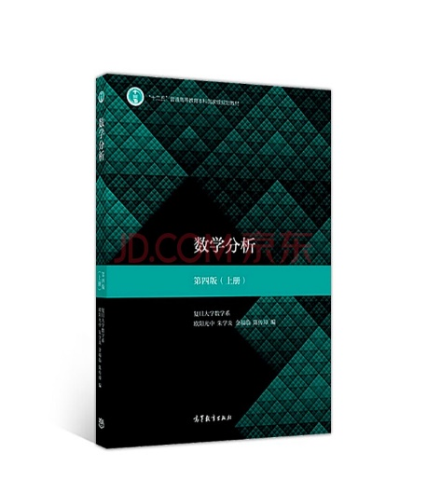
欧阳光中、朱学炎、金福临、陈传璋等，数学分析（上、下册），第四版，高等教育出版社，2018年8月

以上信息仅供参考

